…………… ORTAOKULU
7.SINIF FEN BİLİMLERİ DERSİ
YAZILI SORULARI

Branş:
Yıl:
Dönem/Yazılı:
Aldığı Not:

7
Adı:
Soyadı:
Sınıf/Şube:
Numara:
1
1
2022 - 2023
Fen Bilimleri

1. Güneş 2. Dünya 3.Ay 4. Samanyolu gökadası
Güneş sistemi ile ilgili verilen kavramların küçükten büyüğe sıralaması nasıl olmalıdır?(5 PUAN)

2) Aşağıdaki modelde okla gösterilen kısımların isimlerini okların karşısına yazınız. (10 PUAN)
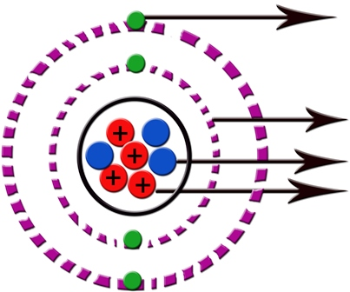

Ben Kimim?

3) ) I-Organ II-Doku III-Hücre IV-Sistem
Yukarıda verilen yapıların büyükten küçüğe doğru sıralayınız.
(5 PUAN)

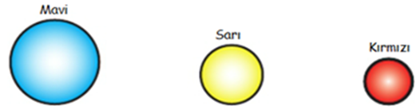
4) 1.

Yukarıda renkleri verilen yıldızların sıcaklıklarını soğuktan sıcağa doğru sıralayınız.(5puan)

5) (8 PUAN)
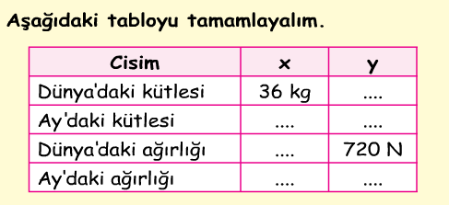

6.Aşağıda mayoz ve mitoz bölünmenin özellikleri karışık olarak verilmiştir. Bu özelliklerin sadece harflerini uygun bölüme yazınız. (8p)
MAYOZ MİTOZ

A-. Parça değişimi gerçekleşir.
B-. Eşeyli üremenin temelini oluşturur.
C-. Genetik çeşitlilik sağlar
D-.Vücut hücrelerinde gerçekleşir.
E-. İki hücre oluşur.
F-. Oluşan hücrelerin genetik yapıları birbirinin aynısıdır.
G-. Tek hücrelilerde üremeyi sağlar.
H-. Üreme ana hücrelerinde gerçekleşir.

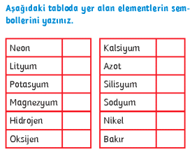
7)(24 puan)
Aşağıda yer alan elementlerin sembollerini yazınız.
Hidrojen…. Bor….

Demir….. Lityum……

Neon……. Helyum……

Argon…… Fofor…..

Altın …….. Gümüş……

Karbon…… alüminyum

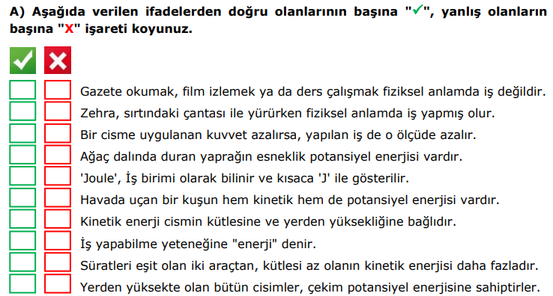

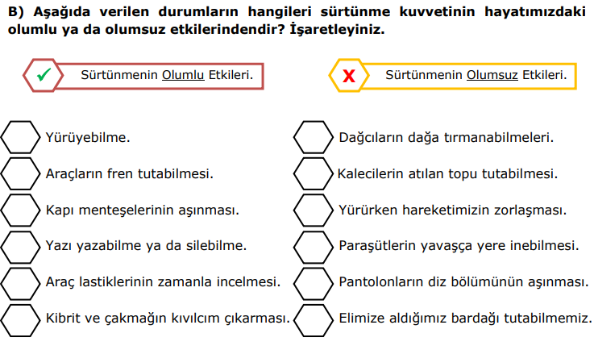

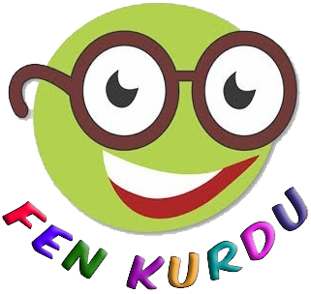
Daha fazla yazılı sorusu ve evraka https://www.facebook.com/groups/fenkurdu
öğretmen grubumuzdan ulaşabilirsiniz.

